Государственное бюджетное общеобразовательное учреждение школа-интернат № 9 Калининского района Санкт-Петербурга.

План-конспект занятия по сюжетной лепке

«Басня И. А. Крылова «Ворона и лисица».

Для детей начальной школы (возраст 8-10 лет)

Митрофанова Анна

Николаевна – воспитатель

Санкт – Петербург,2015

**ОБРАЗОВАТЕЛЬНЫЕ ЗАДАЧИ:**

Учить детей задавать вопросы по басне; уметь передавать утверждение, рассуждение. Закреплять умение подбирать нужные слова (подбор прилагательных и существительных).

**РАЗВИВАЮЩИЕ ЗАДАЧИ:**

Развивать эмоционально-выразительную речь (использовать логическое ударение, паузу), используя театральные методы выразительности воспитывать интерес к художественному слову, воспитывать эмоциональный отклик на басню;

- закреплять умение лепить коллективный сюжет по мотивам басни;

- развивать композиционные умения, умение соотносить предметы по величине, закреплять особенности внешнего вида сказочных героев, развивать творчество, фантазию;

- закреплять умение оформлять основу для сюжета, закреплять различные способы лепки и разнообразные приемы лепки.

**ВОСПИТАТЕЛЬНЫЕ ЗАДАЧИ:**

- воспитывать интерес к художественному слову, воспитывать эмоциональный отклик на басню;

**Методы и приемы обучения на занятии:**

- чтение отрывка из басни, попросить детей угадать произведение;

- обговаривание темы, формы организации на занятии, вопросы по технике лепки, рассматривание дополнительного материала к оформлению сюжета, закрепление правил коллективной работы;

- помощь по необходимости, поощрение, использование музыки, игровых персонажей;

- анализ работ: выбор самого лучшего сюжета.

Предшествующая работа:

- предметная лепка;

- выставка работ воспитателя, родителей.

**МАТЕРИАЛ:**

Портрет И. А. Крылова, иллюстрации к басням «Стрекоза и муравей», «Ворона и лисица», костюмы стрекозы и муравья, герои басен Крылова «Стрекоза и муравей», «Ворона и лисица», мультфильм по басне Крылова «Ворона и лисица».

1. Инсценировка басни «Стрекоза и муравей»

- Чей портрет вы видите на доске? (И.А.Крылов)  
- Чем прославился этот человек? (Он писал басни, Крылов - баснописец.)  
- С какой басней И.А. Крылова вы уже познакомились? («Стрекоза и муравей»)  
- Вспомним ее. Кто будет читать басню за автора? (2 человека) Кто исполнит роль стрекозы, муравья? (Басню могут показать 3-4 заранее подготовленных ребенка или по желанию, если все дети знают басню наизусть, использовать костюмы или элементы костюмов.)  
- Аплодисменты нашим артистам.  
- Что напоминает вам басня – рассказ, стихотворение или сказку? Почему?  
- Также как и сказки басни  – это поучительные истории. (Что значит поучительные?) Но если сказки только намекают, что надо быть добрыми, умными, трудолюбивыми. Не зря говорится: «сказка – ложь, да в ней намек, добрым молодцам урок». То басня не намекает, а прямо говорит, каким надо быть, а каким быть нельзя.  
- Чему учит басня «Стрекоза и муравей»? (нужно трудиться) К этой басне очень подходит пословица – делу время – … (потехе час).  
- Каким предстает перед нами муравей – герой басни? (трудолюбивый), а стрекоза? (легкомысленная, ленивая)

2. Знакомство с басней «Ворона и лисица».

- Так же, как и сказки, басни люди стали придумывать очень давно.  
Когда мы говорим о тех временах, то добавляем слово «древний». Это было в те времена, когда существовал Древний Рим, Древний Египет, Древняя Греция. В Древней Греции и жил человек, который придумал первую басню. Звали его Эзоп. В те далекие времена, так же, как и сейчас люди не были идеальными и им были присущи некоторые недостатки. Басня была призвана улучшить людей, показать их недостатки, но не обижать никого. Вам бы понравилось, если бы вас называли глупыми, грязнулями или лентяями? Поэтому героями басни являются не люди, а … (животные) Животные, различные предметы, а люди становились героями басен очень-очень редко.   
- Сегодня я познакомлю вас  с новой басней «Ворона и лисица», но сначала скажите, в каких случаях и за что человека хвалят?   
- Что значит хвалить?  
- Хвалить, значит, говорить приятные слова, когда это заслуженно, но, когда человек не заслужил похвалу, а его хвалят, это называется лесть. Повторите: «Лесть». Лесть – это незаслуженная, неискренняя похвала. Того, кто льстит, называют льстецом. Льстец – тот, кто льстит. Повторите: «Льстец». А льстить не хорошо, так же, как и обманывать.

Ворон и лисица. Эзоп.

Удалось Ворону раздобыться куском сыру, взлетел он на дерево, уселся там и попался на глаза Лисице. Задумала она перехитрить Ворона и говорит: «Что за статный молодец ты, Ворон! И цвет-то твоих перьев самый   
царственный! Будь только у тебя голос — быть тебе владыкой всех пернатых!» Так говорила плутовка. Попался Ворон на удочку. Решился он доказать, что у него есть голос, каркнул во все воронье горло и выронил сыр. Подняла Лисица свою добычу и говорит: «Голос, Ворон, у тебя есть, а ума-то не бывало».  
Не верь врагам — проку не выйдет. (Свободный пересказ басни)

- Кто льстил в этой истории? (лисица)  
- Для чего она это делала, как вы думаете? (Лиса тоже хотела сыру)  
- Какой в этой истории показалась вам ворона? Какими словами можно о ней сказать? (глупая, легковерная)  
- А лисица? Какая она? (Хитрая, коварная)

3. Физкультминутка

Хитрая плутовка,  
Рыжая головка,  
Хвост пушистый, краса  
Это лисонька-лиса.

4. Басня И. А. Крылова «Ворона и лисица».

- Эта басня понравилась известному баснописцу И. А. Крылову, и он рассказал ее в стихах. Послушайте басню Крылова «Ворона и лисица».  
Интересные слова использует Крылов  в басне.   
- Как он говорит о лисе? (На ту беду лиса близехонько бежала – что-то произойдет нехорошее, Плутовка - хитрая, на цыпочках подходит – чтобы не спугнуть)  
- Какими словами лиса хвалит ворону? (Прочитать отрывок еще раз)  
- Представите себе лису, как она выглядит, когда расхваливает ворону? (вытянула шею, вертит хвостом, водит носом, смотрит на ворону, не отрывая глаз…)  
- Вспомните последние слова  басни. - Как вы понимаете слова «С ним была плутовка такова…»?  
- Чему учит эта басня? (В этой басне высмеиваются лесть, глупость, баснописец осуждает обман и хитрость.)

5. Итог занятия.

- С какой басней познакомились?  
- Кто написал эту басню?

|  |  |
| --- | --- |
| - Какие басни И.А. Крылова вы знаете?  *6. Сюрпризный момент.*  В типографиях и по сей день печатают книги с баснями И. А. Крылова для детей и взрослых, иллюстрации к ним делают известные художники. Так же были созданы мультфильмы. Один из них по басне «Ворона и лисица». Предлагаю всем вместе посмотреть этот мультфильм и узнать, удалось ли художникам-мультипликаторам передать хитрость, лесть Лисицы и глупость Вороны. (*Если на занятии не хватит на просмотр мультфильма времени, то это можно сделать в любое свободное время.)* | http://baby-scool.narod.ru/site_files/t_230000.gif |

**КОЛЛЕКТИВНАЯ ЛЕПКА.**

**КАЖДЫЙ УЧЕНИК СКАТЫВАЕТ ШАРИКИ ИЗ ПЛАСТИЛИНА И ПРИКРЕПЛЯЕТ НА ОБЩУЮ КАРТИНУ.**

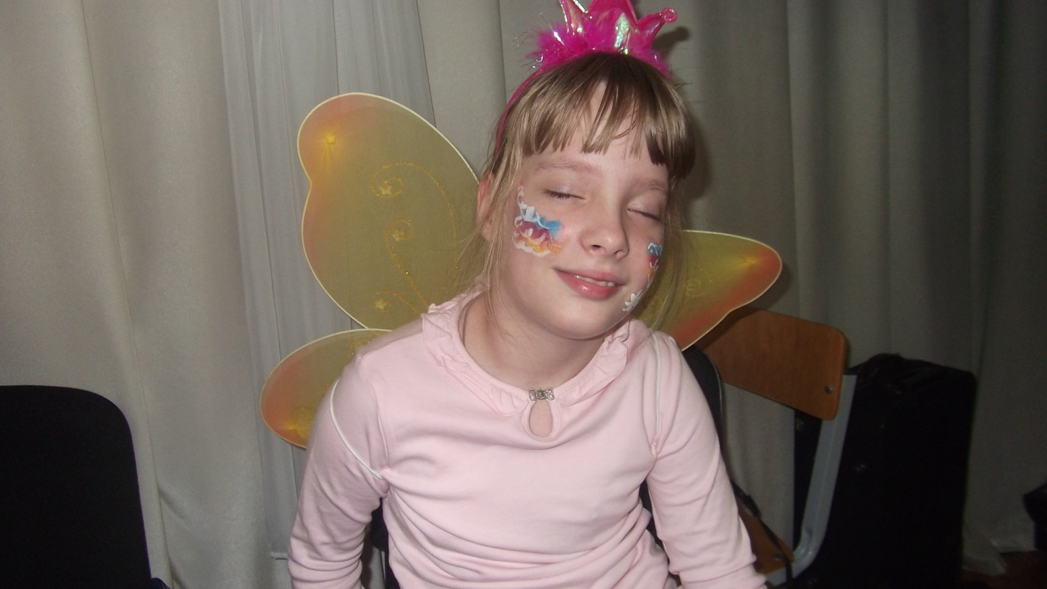

**В РОЛИ БЕЗЗАБОТНОЙ СТРЕКОЗЫ АНЯ ФИЛЛИПОВА.**

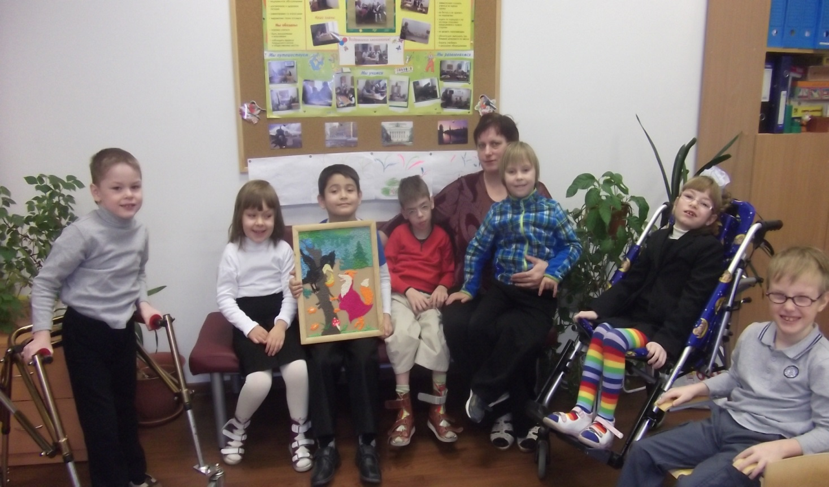

**ИТОГ КОЛЛЕКТИВНОЙ РАБОТЫ – КАРТИНА , КОТОРАЯ ТЕПЕРЬ**

**УКРАШАЕТ КЛАСС.**